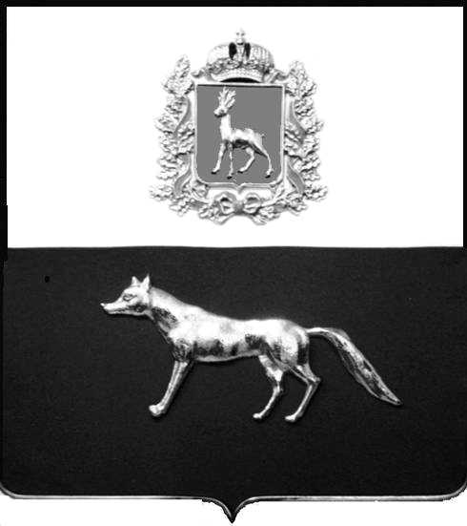

Администрация
муниципального района Сергиевский
Самарской области
ПОСТАНОВЛЕНИЕ
«____» ____________2021 г.
№ __________
ПРОЕКТ

О выявлении правообладателя ранее учтенного объекта недвижимости, частижилого дома с кадастровым номером 63:31:1401005:9723 по адресу: Самарская область, Сергиевский район, п. Нива ул. Школьная д.2А кв. 1

В соответствии с Федеральным законом от 06.10.2003 № 131-ФЗ «Об общих принципах организации местного самоуправления в Российской Федерации», с Федеральным Законом от 30.12.2020 №518-ФЗ «О внесении изменений в отдельные законодательные Российской Федерации», со статьёй 69.1 Федерального Закона от 13.06.2015 года №218-ФЗ «О государственной регистрации недвижимости», руководствуясь Уставом муниципального района Сергиевский, Администрации муниципального района Сергиевский, с актом осмотра объекта недвижимого имущества №9 от 10.03.2022г. 11ч. 00 мин.

П О С Т А Н О В Л Я ЕТ:

1.В отношении ранее учтенного объекта недвижимости кадастровый номер 63:31:1401005:9723,Самарская область, Сергиевский район, п. Нива, ул. Школьная д. 2Акв.1 выявлен правообладатель:
гр. РФ Рыбакова Ефросинья Емельянова, 28.02.1940г.р. месторождение село Русская Селитьба, Красноярский район, Куйбышевская область, паспорт гр. РФ серия 36 02 № 337109 выдан Сергиевским РОВД Самарской области 03.07.2002г., код подразделения 632-046; СНИЛС: 096-822-154-96, адрес регистрации: Самарская область, Сергиевский район, п. Нива, ул. Школьная, д.2А кв. 1
2.Право собственности подтверждается материалами наследственного дела № 316/2000, удостоверенный нотариусом п. Сергиевск, Самарской области о принятии наследства Рыбаковой Ефросиньи Емельяновы после смерти Рыбакова Николая Александровича.
3. Право собственности подтверждается договором передачи квартир в собственность граждан совхоза имени XXIII съезда КПСС Сергиевского района Самарской области 25.05.1998 г., зарегистрированный главой администрации района, Распоряжение от 13.07.1998 г. № 213.
4.Направить данное постановление в Управление Федеральной службы государственной регистрации, кадастра и картографии по Самарской области.
5.Контроль за выполнением настоящего постановления оставляю за собой.

Глава муниципального района
Сергиевский А.И. Екамасов

Проект решения получил:
_________________________ ______________________________
[Подпись] [Ф. И. О.]

Примечание: в течение тридцати дней со дня получения проекта решения выявленный правообладатель вправе направить возражения относительно сведений о правообладателе по адресу:

446533, Самарская область, Сергиевский район, с. Черновка, ул. Новостроевская, д. 10.

